遠東科技大學
第二屆 遠東盃冷凍空調銅管創意造型競賽
實施計畫
比賽時間:
2018年11月1日(五)09:00~12:00

主辦單位：
遠東科技大學冷凍空調與能源工程系

協辦單位:
和碩工程股份有公司

競賽目標:
銅管焊接為冷凍空調相關專業科系之必備技能，本競賽活動意旨在鼓勵同學提升焊接技能，培養美學素養、創意思考及解決問題的能力，期許參與競賽之同學將冰冷之銅管賦予新的生命力。
本活動提供同學銅管造型創作與競賽之平台，以創意設計之競賽方式，結合創意設計素養及工程勞作教育，鼓勵同學運用所學之知識與技能，在解決焊接實務問題的能力外，培養參賽同學的創意與美感、耐力與技術，更考驗同學間的團隊合作精神。

參賽對象:
工程相關類科之高級職業學校各年級同學均可組隊參加 ，可跨年級組隊，每校僅限兩隊報名，每隊成員 2~4人，且2/3以上為高職生，1/3可為大學生，每隊至少須有一至二位指導老師。

報名時間:
即日起，至2019年10月23日(三)下午23:59截止，一律採網路報名。
2019年11月1日(五)上午至遠東科技大學參加競賽，確定全程參賽並繳交作品後發給證明。
報名網址: https://www.beclass.com/rid=23416c65d819ac4cf9ee
承辦人員:林妙姿 oeoffice@mail.feu.edu.tw 連絡電話:(06)5979566ext7585

銅管焊接組競賽規則:
- 本次競賽以環保再利用為構想，結合創新創意之美感造型呈現。因此，材料請盡可能以廢棄之各式銅管、銅線為主，形體不拘。焊接方式盡可能包含銅焊、銅鐵焊…等不同方式之焊接技術，各隊可盡情發揮與眾不同之創意，製作出具有美感之作品。
- 參賽隊伍之作品可先將主體部分於自己學校完成後再帶到本系焊接實習場地裝配或完全於自己學校組裝成後繳交。
- 作品皆須為獨立之創意，嚴禁抄襲。曾經參賽之作品不得重複，一經查獲將喪失參賽資格，相關法律責任由參賽者自負。
- 作品須於2019年11月1日上午8:30前繳交至遠東科技大學冷凍空調與能源系辦公室或會場逾時以棄權論。繳交作品時需同繳交作品切結書及授權書。
- 所有作品將聘請校外專業人士於2019年11月1日評審。於2019年11月1日公布得獎名單並進行頒獎。作品將以焊接技術（30 %）、創意（ 30 %）、美觀性 (20%) 、設計理念 (20%)等四項進行評比。
- 獎項頒發依據為各隊所得積分，依所得分數由高至低取優等第一名(獎狀，獎金新台幣8,000元)、優等第二名(獎狀，獎金新台幣4,000元)、優等第三 (獎狀，獎金新台幣2,000元)及佳作6名(獎狀，獎金新台幣1,000元)。若參賽隊伍少於10組，則獲獎總人數為參賽組數1/3 (無條件進位)。例如參賽隊伍小於3組則僅頒發優等第一名，參賽隊伍小於 6組則僅頒發優等第一名及第二名，參賽隊伍小於9組則僅頒發優等第一名、第二名及第三名，以此類推。
- 詳細比賽辦法請參閱競賽最新消息（http://www.feu.edu.tw/edu/race/）。為完善競賽規則， 主辦單位保留修改競賽規則之權利，並公佈於官方網站。
- 相關競賽事宜，歡迎加入群組QR code，進行詢問或討論。



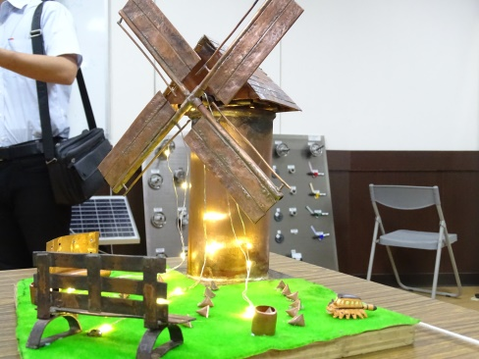 | 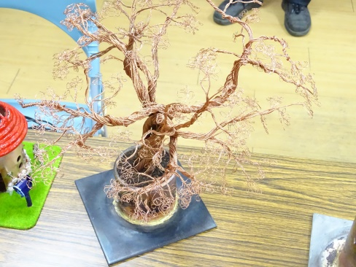
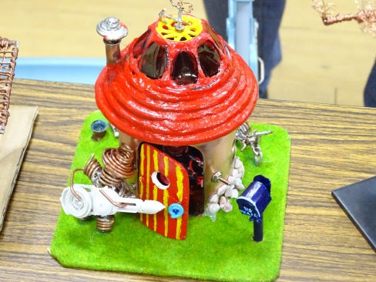 | 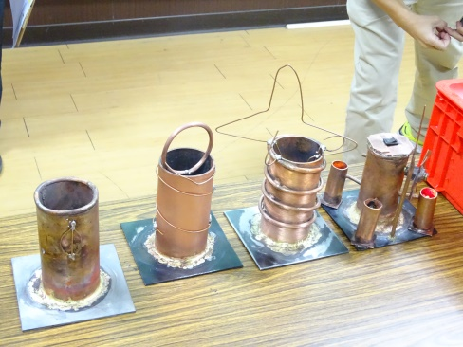
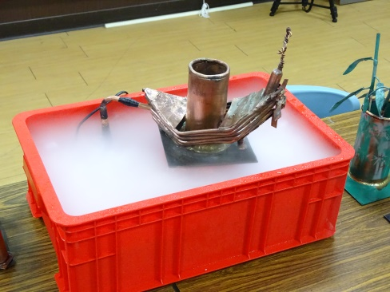 | 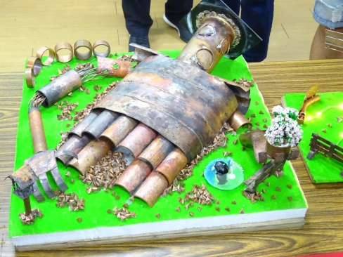
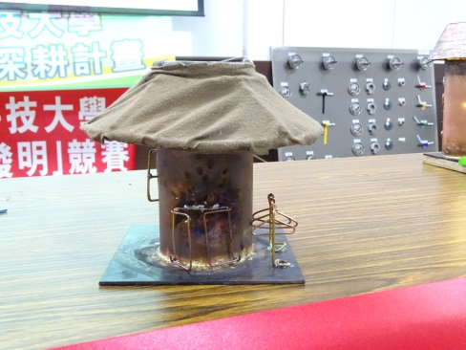 | 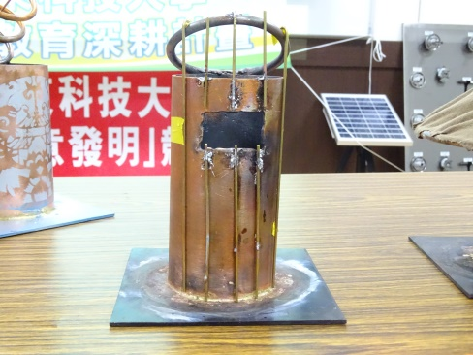
銅管創意造型圖片(僅供參考)

遠東盃冷凍空調銅管創意造型競賽
作品著作權切結書

學生 、 、
、 參加遠東盃冷凍空調銅管創意造型競賽，保證交付審查之個人作品確為本人創作，其中與他人合組創作或臨摹之作品，本人已將自己創作部分標註說明清楚。若有任何偽造、假借、塗改等情事，願取消得獎資格，不得異議。

此致
遠東科大冷凍空調與能源系
作者1簽章：
作者2簽章：
作者3簽章：
作者4簽章：

中 華 民 國 108 年 月 日

遠東盃冷凍空調銅管創意造型競賽
作品著作授權書
學生 、 、
、 參加遠東盃冷凍空調銅管創意造型競賽，同意將作品授權予遠東科大冷凍空調與能源系，獲獎作品所有權歸遠東科大冷凍空調與能源系所有。
此致
遠東科大冷凍空調與能源系

作者1簽章：
作者2簽章：
作者3簽章：
作者4簽章：

中 華 民 國 108 年 月 日

